
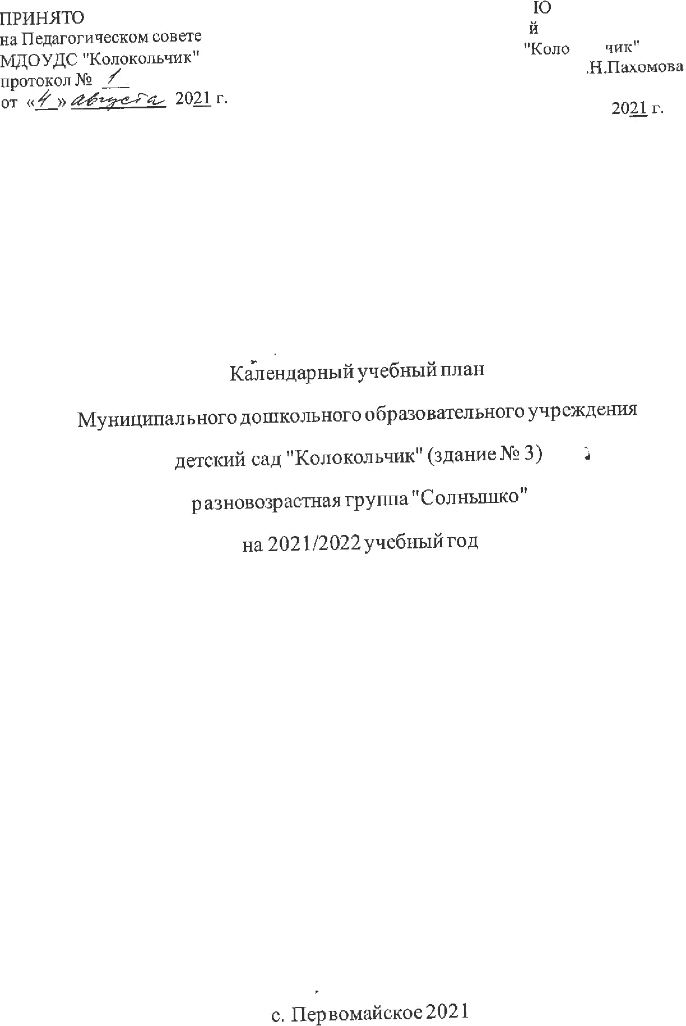
ПОЯСНИТЕЛЬНАЯ ЗАПИСКА

Календарный учебный план является локальным нормативным документом, регламентирующим общие требования образовательного процесса в 2021/2022 учебный году в муниципальном дошкольном образовательном учреждении детский сад «Колокольчик» (здание № 3) разновозрастная группа "Солнышко" (далее - МДОУ).

Годовой календарный учебный план разработан в соответствии с нормативными правовыми документами:

- Федеральным законом Российской Федерации "Об образовании в РФ" от 29.12.2012 № 273-ФЗ;

- Приказ Министерства образования и науки Российской Федерации от

17 октября 2013 г. N 1155 "Об утверждении |  |  | Федерального
государственного | образовательного | стандарта | дошкольного
образования";

- Постановление Главного государственного санитарного врача РФ от 28.09.2020 г. №28 «Об утверждении Сан Пин 2.4.3648-20» Санитарно-эпидемиологические требования к устройству, содержанию и организации режима работы дошкольных образовательных организаций";

- Устав МДОУ

Календарный учебный план учитывает в полном объеме возрастные психофизические особенности воспитанников и отвечает требованиям охраны жизни и здоровья.
Содержание календарного учебного графика включает:

- режим работы МДОУ;
- продолжительность учебного года;

- сроки проведения каникул, их начало и окончание

Режим работы

- Рабочая неделя состоит из 5 дней, суббота и воскресенье – выходные дни.

- Нерабочие дни – суббота, воскресенье и праздничные дни.

- Режим работы –9 часовой; с 08.00–17.00

- Образовательный процесс реализуется в режиме пятидневной недели. Длительность пребывания в МДОУ: с 08.00 до 17⁰⁰ часов.

Продолжительность учебного года
- Продолжительность учебного года составляет 37 недель;

- Образовательный процесс осуществляется с 01 сентября по 31 мая;

- Летний оздоровительный период с 01 июня по 31 августа;
Непосредственная организованно-образовательная деятельность
 | Периодичность в неделю
Базовый вид деятельности | Младший дошкольный возраст  3-5 лет |  | Старший дошкольный возраст  5-7 лет
Подгруппы | Младшая  3-4 | Средняя  4-5 | Старшая  5-6 | Подготовительная  6-7
Ознакомление с окружающим миром | 1 | 1 | 1 | 1
Формирование элементарных математических представлений | 1 | 1 | 1 | 2
Речевое развитие | 1 | 1 | 2 | 2
Физическая культура в помещении | 2 | 2 | 2 | 2
Физическая культура на прогулке | 1 | 1 | 1 | 1
Рисование | 1 | 1 | 2 | 2
Лепка | 1 раз в 2 недели | 1 раз в 2 недели | 1 раз в 2 недели | 1 раз в 2 недели
Аппликация | 1 раз в 2 недели | 1 раз в 2 недели | 1 раз в 2 недели | 1 раз в 2 недели
Музыка | 2 | 2 | 2 | 2
В неделю (кол-во) | 10 | 10 | 12 | 13
В год (кол-во) | 360 | 360 | 432 | 468
Итого в неделю (час.) | 2 ч 30 мин | 3ч 20 мин | 5 ч | 6 ч 30 мин
В год (час.) | 90 ч | 120 ч | 180 ч | 234 ч
Педагогическая диагностика, целью которой является выстраивание педагогами индивидуальной траектории развития каждого ребенка, проводится в режиме работы МДОУ, без специально отведенного времени, по средствам бесед, наблюдений игровых заданий в процессе индивидуальной работы с детьми (2 раза в год).

Сроки проведения каникул,
их начало и окончание
Период зимних каникул |  |  |  | 31.12.2021– 09.01.2022
Летний оздоровительный период |  |  |  | 01.06.2022 – 31.08.2022

